

测量管理体系
（GB/T19022-2003/ISO10012:2003）
认 证 报 告

认证企业： 山东嘉联石油机械有限公司

编 号： 0023-2020

认证报告内容

1. 企业名称： 山东嘉联石油机械有限公司
2. 认证审核的类型：（■初次认证审核 □再认证审核）
3. 注册地址： 东营市东营区北一路1076号
企业活动范围和场所： 东营市东营区黄河路839号
4. 认证审核委托方：北京国标联合认证有限公司
5. 认证审核时间：计划总人日 3 (人.日)，现场人日 2 (人·日)
6. 认证审核活动（文件审核、现场审核）实施日期和地点：
文件审核： 2020-03-01 8:00:00至2020-03-01 17:00:00
现场审核： 2020年03月02日 上午至2020年03月02日 下午
7. 审核组的组成人员姓名及个人注册(确认)信息 ：
姓 名 | 性别 | 组内职务 | 联系电话 | 注册级别 | 注册证书编号
鞠录梅 | 女 | 组长 | 13963660082 | 审核员 | 中认协评[2018]98号ISC[S]0234
刘复荣 | 女 | 组员 | 13792693639 | 审核员 | 中认协评[2019]228号ISC[S]0376
8. 企业管理者代表及参与认证审核的中高层管理人员姓名和职务：
姓 名 | 魏敬良 | 孔令垚 | 王应斌 | 王甜甜 | 邢涛 | 杜亚辉
职 务 | 总经理 | 管理者代表 | 质管部 | 行政部 | 市场部 | 生产部
9. 认证审核准则：
9.1、《测量管理体系 测量过程和测量设备的要求》
9.2、GB17167-2006能源计量器具配备和管理通则
10. 认证审核目的：评价企业测量管理体系的实施情况及其有效性，以确定是否推荐认证注册。
11. 审核范围及涉及的区域或部门：石油钻采机械设备零部件加工和销售,仪器仪表、实验室设备、石油机械设备及配件的生产及销售、电线电缆（网线、光缆）组装和销售，篷布、标识标牌制作及销售；自动化控制设备及配件、（工程设备、钻采节能设备、钻采用电子产品）、天然气设备、煤气层开发设备、起重设备、机电设备及配件（高低压电气设备）柴油机配件、泵及配件、中高压阀门、制冷设备、电力器材及配件、电力金具、电伴热带、电缆附件、通讯器材、厨房设备、五金建材（橡胶制品、塑料制品、PE材料、围栏护栏、水暖器材、管材管件、钢材、健身器材、金属材料、门窗、玻璃制品、五金工具、电动工具、气动工具、润滑油、消防器材销售。
12、文件审核情况说明：
12.1、收集关于客户的管理体系范围的必要信息、企业资质和法律法规的符合性的说明：
山东嘉联石油机械有限公司成立于2006年11月08日，法定代表人为刘兰翠，注册资本为贰亿陆仟万元整人民币，营业执照上住所为山东省东营市东营区北一路1076号，营业执照的登记时间为2019年7月25日，营业期限为2006年11月08日至2026年11月08日，法人资格满足要求。企业未收到因产品质量方面的客户投诉。企业不是重点耗能单位。
企业申请认证的范围：石油钻采机械设备零部件加工和销售,仪器仪表、实验室设备、石油机械设备及配件的生产及销售、电线电缆（网线、光缆）组装和销售，篷布、标识标牌制作及销售；自动化控制设备及配件、（工程设备、钻采节能设备、钻采用电子产品）、天然气设备、煤气层开发设备、起重设备、机电设备及配件（高低压电气设备）柴油机配件、泵及配件、中高压阀门、制冷设备、电力器材及配件、电力金具、电伴热带、电缆附件、通讯器材、厨房设备、五金建材（橡胶制品、塑料制品、PE材料、围栏护栏、水暖器材、管材管件、钢材、健身器材、金属材料、门窗、玻璃制品、五金工具、电动工具、气动工具、润滑油、消防器材销售等产品工艺、经营、贸易结算、安全防护、环境监测、能源管理等方面的测量设备及测量过程等有关的所有活动的测量过程、部门、场所，实际位置。
该公司于2016年11月21日，通过GB/T19001:2016《质量管理体系认证》证书和GB/T 24001:2016《环境管理体系认证》证书，证书有效期为2022年11月08日；2016年11月21日，通过GB/T 28001:2011《职业健康安全管理体系认证》证书，证书有效期为2021年03月11日，以上三个发证机构均为“北京东方纵横认证中心有限公司”。
12.2、审核客户的文件化的管理体系信息，结合管理体系标准或其他规范性文件充分了解客户的管理体系和现场运作，以便为策划第二阶段提供关注点：
企业按照GB/T 19022-2003/ISO 10012:2003标准的要求，于2019年11月10日，发布并实施企业测量管理体系JLSY-2019《计量管理手册》和相关作业文件。文件覆盖了标准要求建立文件的所有条款。
12.2.1 标准规定的：体系更改、测量过程性能判定客观准则、人员职责、记录管理、测量设备全过程管理、计量确认间隔、测量设备调整控制、测量过程策划确认实施、测量管理体系监视、预防措施等条款均已形成文件。
12.2.2 企业在文件中明确规定了：计量主要职能部门为质管部，在计量职能管理程序文件中对测量管理体系覆盖下的4个部门，规定和分配了计量职能。对标准规定的测量管理体系的人力资源、物质资源、信息资源、外部供方、计量确认、测量过程控制、测量不确定度评定、溯源性、纠正措施、改进等条款也分别制定了文件。
12.2.3企业采用过程方法编制了《计量管理手册》，并配有组织机构图，测量管理体系职能分配表，明确规定了总经理6项职能、管理者代表8项职能和主要计量职能部门-质管部15项计量管理职责。并配备了生产工艺流程图。
审核组认为：该企业的资质情况与测量管理体系《计量管理手册》和相关作业文件的符合性、适宜性基本满足标准的要求。
12.3、评价客户现场的具体情况与客户的人员进行讨论，已确定第二阶段的准备情况；审查客户理解和实施标准要求的情况，特别是对管理体系的关键绩效或重要的因素、过程、目标和运作的识别情况。
12.3.1、企业产品主要执行标准为YD∕T901-2018《通信用层绞填充式室外光缆》、YD/T1019-2013《数字通信用聚烯烃绝缘水平对绞电缆》、GB/T2423.4-2008《电工电子产品环境试验 第二部分：试验方法 试验Db：交变湿热（12h+12h）循环》等技术标准。企业根据法律法规要求和企业产品要求，共识别出了“松套层绞光缆外径测量”等4个关键测量过程、9个重要测量过程、25个一般测量过程，测量过程共识别了38个。编制了《测量过程及控制一览表》分别对每个不同大类的测量过程的测量要素从重要性、被测参数名称、技术要求、配备的测量设备名称、测量范围、允许误差（测量不确定度）、环境条件、操作人员资质、测量频次、监视方法等方面予以有效控制和识别。
12.3.2、检查了企业的配备的《测量设备台账》和《测量设备计量确认明细表》，对8台件测量设备中的重要及关键的测量设备进行了计量确认。有测量参数的技术要求，测量设备的计量特性，以及验证方法、验证结果和验证人。最近的检定日期全部在有效期内。验证结果均为合格。
12.3.3、企业对《松套层绞光缆外径测量过程》等关键测量过程，根据顾客的要求进行了测量要求导出、测量不确定度评定、测量过程有效性确认，明确规定了关键过程的监视方法和监视频次，符合标准的要求。
12.3.4、根据客户的认证场所的确认及测量人员、测量设备和测量过程等资源的配置，满足认证标准的需求。
12.4、评价客户是否策划和实施了内部审核与管理评审，以及管理体系的实施程度能证明客户已为第二阶段做好准备。
12.4.1、企业于2020年2月17日-18日组织了公司测量管理体系内审，管理者代表亲自参与审核，对公司的管理层、4个部门和生产车间，进行了全要素的审核。内审共发现2个次要不符合项，已制定纠正措施并完成整改。
12.4.2、企业于2019年12月28日开展了管理评审。会议由公司总经理主持，管理者代表汇报了测量管理体系运行情况。会议肯定了公司测量管理体系的充分性、有效性和适宜性，形成了管理评审报告。会议对公司测量体系目前存在的测量设备管控及测量过程管理的有效性等方面的问题，落实了责任整改部门。
审核组认为：根据客户的认证场所和确认的测量人员、测量设备和测量过程等资源的配置满足认证标准的需求。
13、现场审核情况：
审核组于2020年3月2日利用1天的时间根据审核计划先后抽样检查了企业4个职能管理部门和生产作业单位，覆盖了GB/T 19022-2003标准的所有要素和体系涉及的主要范围，涉及公司生产、质量、安全和环境管理等。为有效评价公司体系运行的质量，审核组重点检查了公司计量特征突出的重要环节《松套层绞光缆外径测量过程》等关键测量过程，掌握了企业测量管理体系的运行状况和品质。
审核组就审核证据、审核发现和审核结论进行综述：
13.1、总体认为公司领导层重视测量管理体系建立，职能部门作用发挥较好，企业测量管理体系人员30人，职责明确，具备应有相应资质。公司根据法律法规要求和企业产品要求，共识别38个测量过程，9个重要过程，“松套层绞光缆外径测量过程”等4个测量过程被列为关键测量过程。企业共有8台件测量设备，均纳入到测量管理体系管理范畴；质控部负责测量设备全过程管理，制定了测量设备周期送检计划，并组织安排定期送检工作。企业原材料进厂、工艺生产过程、检验测量过程所用测量设备配备齐全。企业对测量设备的溯源管理、使用、维护管理，基本符合标准要求，测量设备标识齐全。
13.2、企业编制了《检定校准服务供方评价表》，已对校准服务方“深圳华科计量检测有限公司”的资质和能力及服务质量完成了评价，资质符合要求。编制了《外部供方评价表》，测量设备供应商为“桂林广陆数字监控股份有限公司”等，主要供应卷尺、卡尺等测量设备，已对测量设备的外部供方进行了资质和能力调查评价，资料和相关记录齐全。
13.3、质量目标完成情况：
企业制定4项测量管理体系质量目标，目标覆盖了标准 GB/T19022-2003 《测量管理体系 测量过程和测量设备的要求》相关条款内容。质量目标与计量方针一致，质量目标已分解。企业已对2019年质量目标完成情况进行统计，质量目标均已完成。开展了满意度调查工作，顾客满意度100%。
13.4、本次审核未出具次要不符合项，未发现严重的或系统性的不符合情况。
13.5、现场重点抽查了《松套层绞光缆外径测量过程》，测量要求识别、计量要求导出和计量验证记录满足顾客要求，详见附件《计量要求导出和计量验证记录表》。
13.6、企业未建立最高计量标准。企业所有的测量设备均委外送到 深圳华科计量检测有限公司”，企业量值溯源符合标准要求。随机抽查4台，校准证书中使用的计量标准符合要求，填写规范，信息无遗漏，授权人签章资质有效，符合要求。详见附件《测量设备溯源抽查表》。
13.7、测量过程控制
13.7.1、查关键测量过程控制：《松套层绞光缆外径测量过程》，详见附件《测量过程检查表》。
13.7.2、现场重点抽查了《松套层绞光缆外径测量过程测量不确定度评定报告》，不确定度评定方法正确，详见附件《松套层绞光缆外径测量过程测量不确定度评定报告》。
13.7.3、现场重点抽查了《松套层绞光缆外径测量过程有效性确认记录》、《松套层绞光缆外径测量过程监视记录和控制图》，基本满足标准要求。详见附件《测量过程有效性确认记录》和附件《测量过程监视统计记录表及控制图》。
13.7.4、企业主要耗能为电和水。
企业主要耗能为电和水。2019年消耗标煤：电：106072kWh,折标煤1.303吨标煤；水：972吨，折标煤0.008吨标煤；共消耗1.311吨标煤。不是重点用能单位。
14、审核组对是否通过认证的意见 ：
根据2020年3月1日的文件审核情况和2020年3月2日现场审核情况，审核组认为，企业领导重视，专人负责测量体系的管理，测量设备配备基本齐全，体系文件得到有效实施。重要测量人员具备资质和能力，测量设备、测量环境、测量记录管理比较规范，使用测量设备都经校准/验证。重要测量过程部分，进行了计量要求导出和验证，测量过程受控，并能进行不确定度评定和测量过程控制及监视，监视方法正确有效。测量能力满足企业生产管理需求。综上所述，审核组认为，山东嘉联石油机械有限公司测量管理体系运行符合GB/T 19022-2003标准要求，对其体系运行的有效性和符合性予以肯定，建议报请批准通过测量管理体系认证审核。
15、为促进、支持企业测量管理体系持续改进提高，审核组提出以下改进建议：
15.1、建立健全企业工艺文件，提高测量设备管控有效性；
15.2、增强检测能力和监控手段，提高人员素质；
15.3、根据企业需求，开展人员能力方面的培训；
15.4、增加计量技术管理人员数量，提高企业的管理水平。
16、其他需要说明的事项:
无其他需要说明的事项

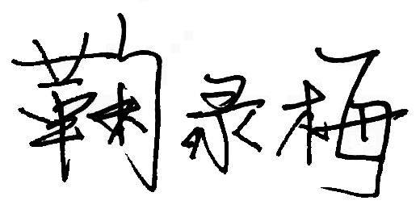
17、审核组组长（签字）： 日期：2020年2月29日

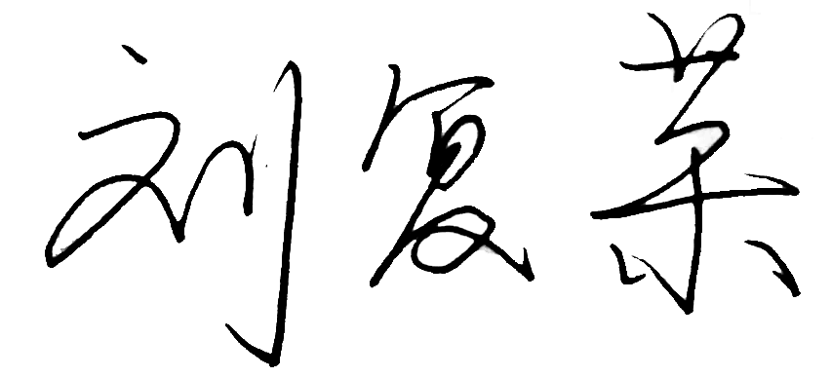
18、审核组成员(签字)： 日期：2020年2月29日

19、审查人员（签字）： 日期：

20、法定代表人审批意见(签字)： 日期：

21、北京国标联合认证有限公司

